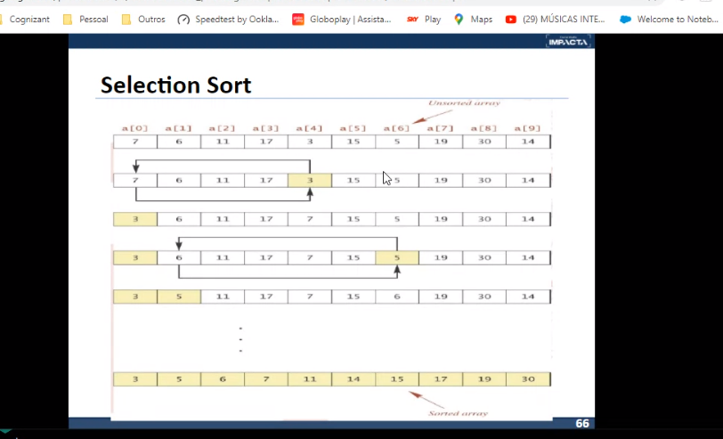

O selection sort varre sempre o vetor todo e pega o menor valor (usa o algoritmo do menor)

Preciso de uma variável pra contar os índices que não varrerei mais